Corpuri - Poliedre
Piramida
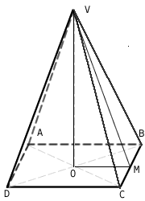 | Vom discuta doar de corpuri regulate, deci si piramida este regulatã.  Avem: AB - muchia bazei(not. m)  VA - muchia laterala(not. l)  VO - inaltimea piramidei (not. h)  VM - apotema laterala sau apotema piramidei (not. a_{p})  OM - apotema bazei (not. a_{b}).  Aria laterala = suma ariilor fetelor laterale  A_{lat}=(P_{b} x a_{p})/2.  Aria bazei  A_{b}=(P_{b} x a_{b})/2, unde P_{b} este perimetrul bazei.  Aria totala = aria bazei + aria laterala  Volumul  V_{pir}=(A_{b} x h)/3.  Tetraedrul poate fi considerat o piramida care are ca baza un triunghi, aria si volumul calculandu-se analog.
Paralelipipedul dreptunghic, cubul, prisma
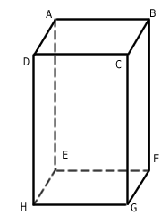 | Avem: AB - lungime(not. L)  BC - latime(not. l)  AE - inaltimea sau muchia laterala (not. h)  Aria laterala = suma ariilor fetelor laterale  A_{lat}=P_{b} x h, unde P_{b} este perimetrul bazei,  sau  A_{lat}=2(L + l) x h  Aria bazei  A_{b}=L x l.  Aria totala = aria bazei + aria laterala  Volumul  V_{paralelipiped}=A_{b} x h  sau V_{paralelipiped}=L x l x h.  Paralelipipedul dreptunghic este un caz particular de prisma, iar cubul este un caz particular de paralelipiped dreptunghic, in sensul ca este un paralelipiped cu toate laturile congruente. De aceea nu amintim nimic despre ele aici.  CUB:  Al=4l²  At=6l²  V=l³  d=l√3
Trunchiul de piramida
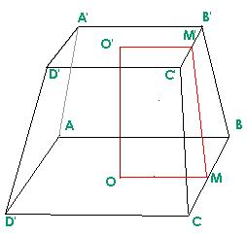 | Avem: AB - Muchia bazei mari  A'B' - Muchia bazei mici  OO' - Inaltime (not. h)  AA' - Muchia laterala  OM - Apotema bazei mari (not. a_{B})  O'M' - Apotema bazei mici (not. a_{b})  MM' - Apotema trunchiului de piramida (not. a_{t})  Aria laterala = suma ariilor fetelor laterale  A_{lat}=(P_{B}+P_{b})a_{t}/2, unde P_{b} este perimetrul bazei mici, iar P_{B} este perimetrul bazei mari. Ariile bazelor se calculeaza in functie de natura bazelor (triunghi, patrulater etc.), iar la piramida regulata se mai pot calcula si cu ajutorul formulelor:  A_{b}=P_{b} x a_{b}.  A_{B}=P_{B} x a_{B}.  Aria totala = aria bazei mari + aria bazei mici + aria laterala  Volumul  V_{trunchi de piramida}=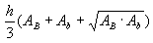

Corpuri - Corpuri rotunde
Cilindrul
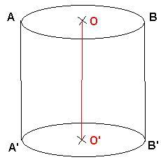 | Avem:  AA' - generatoare (not. g)  OO' - inaltimea cilindrului (not. h; in cazul nostru, la cilidrul circular drept, avem g=h)  AO - raza bazei (not. r)  Aria bazei = aria cercului de la baza, adica:  Aria laterala:  Aria totalã:  Volumul cilindrului:
Conul
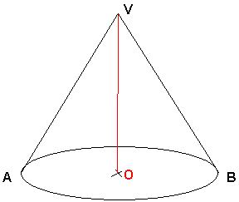 | Avem:  VA - generatoare (not. g)  VO - inaltimea conului (not. h)  AO - raza bazei (not. r)  Aria bazei = aria cercului de la baza, adica:  Aria laterala:  Aria totala:  Volumul conului:  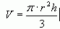
Trunchiul de con
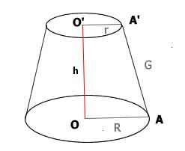 | Avem:  A'A - generatoare (not. G)  OO' - inaltimea trunchiului de con (not. I)  AO - raza bazei mari(not. R)  A'O' - raza bazei mici(not. r)  Aria laterala:  Aria totala:  Volumul:  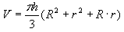
Sfera
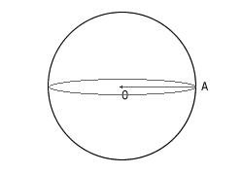 | Avem:  OA - razã (not. r)  Aria sferei:  Volumul sferei:  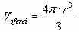
_________________________________
Formulele din programa scolara a clasei a VIII-a.

